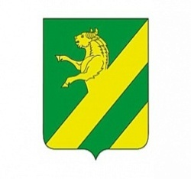

**КРАСНОЯРСКИЙ КРАЙ**

**АЧИНСКИЙ РАЙОН**

**АДМИНИСТРАЦИЯ  МАЛИНОВСКОГО   СЕЛЬСОВЕТА**

**ПОСТАНОВЛЕНИЕ**

27.06.2024г п. Малиновка № 42 -П

О признании утратившим силу

постановления администрации

Малиновского сельсовета

Во исполнение Федерального закона от 06.10.2003 №131-ФЗ «Об общих принципах организации местного самоуправления в Российской Федерации», постановления Правительства Российской Федерации от 19.11.2014 № 1211 « Об утверждении Правил присвоения, изменения и аннулирования адресов», руководствуясь статьями 7, 14, 17 Устава Малиновского сельсовета, ПОСТАНОВЛЯЮ:

1. Признать утратившим силу:

- Постановление Малиновского сельсовета от 18.02.2011 № 20-П « Об утверждении Положения о порядке присвоения адресов объектам недвижимости на территории Малиновского сельсовета».

2. Постановление вступает в силу после его официального опубликования в информационном бюллетене «Малиновский вестник».

3. Контроль за исполнением Постановления оставляю за собой.

И.п. Главы Малиновского сельсовета О.Ф. Лейман